附件1：
VPN使用手册
一、电脑端
1.客户端（EasyConnect）下载。
进入vpn网址（外网地址：https://www.hnyyyz.com/），点击下载安装组件，对客户端进行下载并安装。
注意：首次输入vpn地址后，会出现以下界面，点击继续浏览此网站即可。
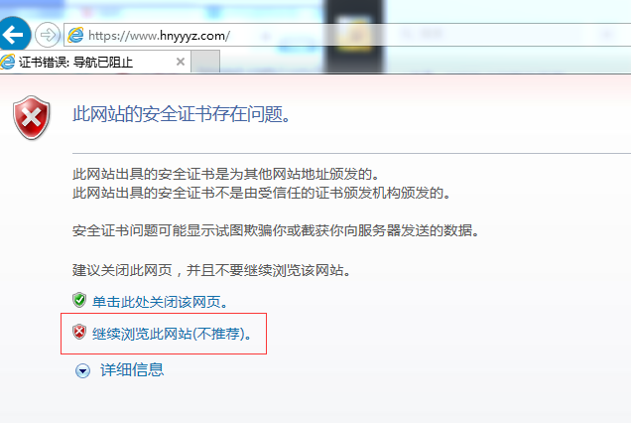
首次进入，会自动弹出下载界面，点击立即下载并安装。
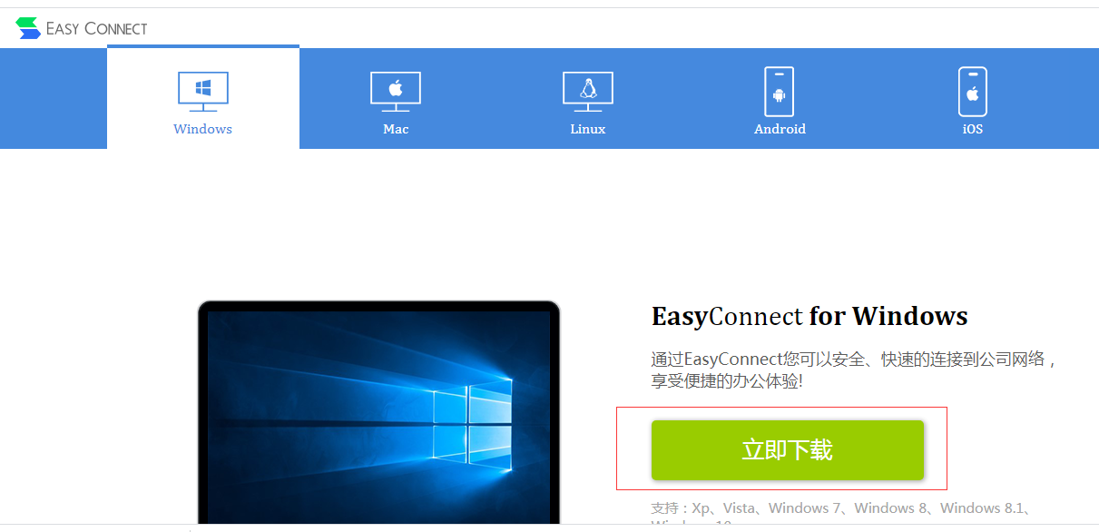
如果界面未弹出，在以下界面，点击立即安装组件即可进行下载安装。
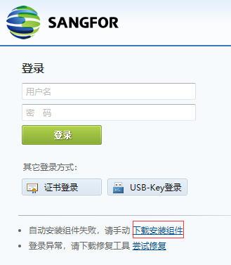

- 客户端安装
点击下载的组件，双击即可安装。

3、客户端登录。
已安装客户端的用户可以直接双击桌面的客户端（EasyConnect），并进行登录。也可通过网址登录。
服务器地址：https://www.hnyyyz.com/
账号：用户姓名
密码：默认为123456，可自行修改密码，请牢记自己的密码。
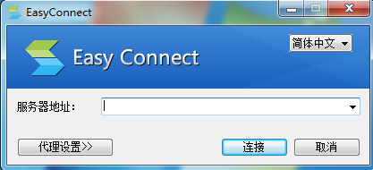
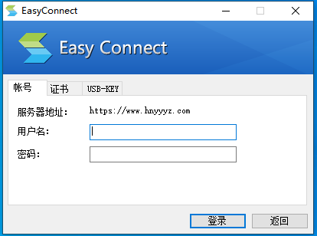
成功登录后，有如下提示：
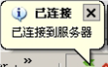
注意：登陆前，可关闭防火墙，如果未进行关闭，系统会自动弹出防火墙允许界面，点击允许访问即可。
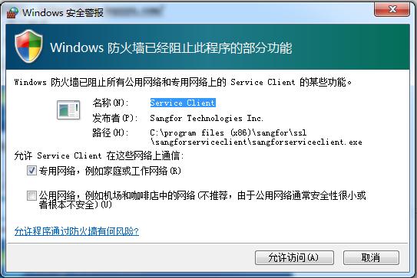
4、登录之后，会自动弹出访问页面，点击对应资源地址，即可实现对应资源的访问。
如果通过默认的浏览器打开不能访问数字资源网址。可以打开其他浏览器，直接输入万方、知网等对应网址，即可访问对应数字资源。
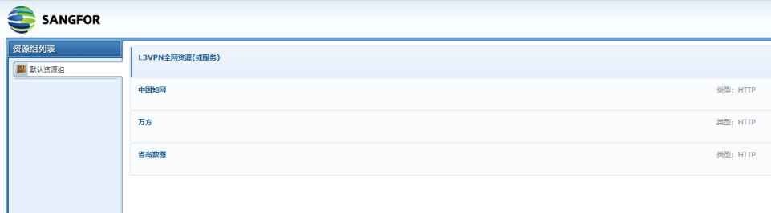
如果未弹出以上界面，可在右上角双击以下图表，即可弹出。


5、具体修改用户密码的办法：登录之后的界面，右上角点击设置，再点击修改，即可对自己的密码进行修改。首次登陆，会自动弹出修改密码界面。
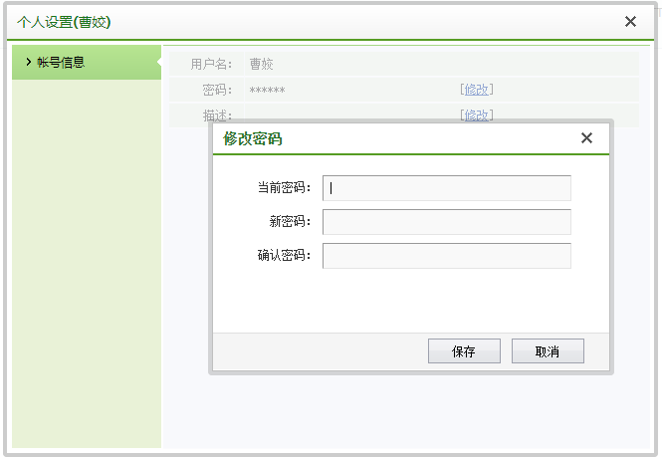
其它要求：
- 计算机已经接入因特网，并且网络通信正常。
- 计算机必须安装浏览器，支持多种浏览器。

二、移动端
- 软件（EasyConnect）下载。
手机-应用市场中，搜索EasyConnect，下载并安装此软件，具体安装步骤与平时手机安装软件步骤一致。

- 软件（EasyConnect）登录。
回到手机桌面，打开EasyConnect软件，始终允许对应权限。
输入VPN地址：https://www.hnyyyz.com/，点击连接。
输入用户名和密码，进行登录。
账号：用户姓名
密码：默认为123456，可自行修改密码，请牢记自己的密码。
- 资源访问
登录之后，出现连接请求界面，点击确定即可进入主界面。
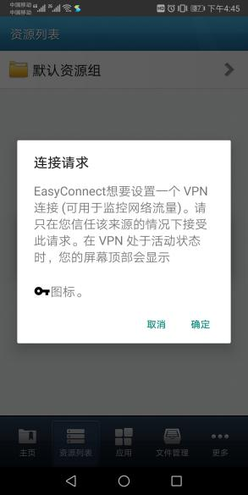
进入主界面后，点击默认资源组，进入对应资源网站，即可访问资源。
